实 验 报 告
《信息安全技术》实验 5
专业 网络工程 实验日期__2023_年__5__月_30___日
班级_________ 学号__________ 姓名_ ___________ 评分_________
课程名称 | 信息安全技术
实验_5 _名称 | 基于DVWA的web渗透测试实验
实验目的与要求 | 本实验要求实验者具备如下的相关知识：  1、DVWA（Dam Vulnerable Web Application）  DVWA是用PHP+Mysql编写的一套用于常规WEB漏洞教学和检测的WEB脆弱性测试程序。包含了SQL注入、XSS、盲注等常见的一些安全漏洞。  2、ZAP（Zed Attack Proxy）  ZAP是一款开源的渗透测试工具，是OWASP（Open Web Application Security Project）项目下的重要组成部分之一，它通过模拟攻击和漏洞扫描的方式，帮助安全专业人员发现和修复Web应用程序的漏洞。  ZAP具有以下基本概念和功能：  （1）代理服务器  ZAP通过代理服务器拦截Web应用程序与浏览器之间的通信，并记录HTTP和HTTPS请求和响应。  代理服务器是一种位于客户端和目标服务器之间的中间服务器，用于中转和过滤网络流量。在ZAP中，代理服务器用于拦截Web应用程序与浏览器之间的通信，并记录HTTP和HTTPS请求和响应。通过代理服务器，ZAP可以监控和检测Web应用程序的漏洞和安全问题，并提供相应的修复建议。同时，代理服务器还可以用于修改和重放请求，以便测试和演示攻击。  （2）漏洞扫描器  ZAP具有强大的漏洞扫描能力，能够检测Web应用程序中的常见漏洞，如XSS、SQL注入、CSRF、命令注入等。  漏洞扫描器是指用于自动化测试和检测Web应用程序中的漏洞的工具。ZAP具有强大的漏洞扫描能力，能够检测Web应用程序中的常见漏洞，如XSS、SQL注入、CSRF、命令注入等。ZAP可以通过被动扫描或主动扫描两种方式进行漏洞扫描。 被动扫描是在Web应用程序与浏览器之间的通信中拦截和检测漏洞，而主动扫描是通过模拟攻击向Web应用程序发送请求以检测漏洞。ZAP还提供了自定义扫描策略和报告生成功能，以便用户可以根据自己的需求对漏洞进行详细分析和报告。  （3）攻击脚本  ZAP支持通过编写攻击脚本对Web应用程序进行自动化攻击，这些脚本可以模拟各种攻击场景，如SQL注入、XSS等。  攻击脚本是在ZAP中用于自动执行攻击的脚本。ZAP支持通过编写攻击脚本对Web应用程序进行自动化攻击，这些脚本可以模拟各种攻击场景，如SQL注入、XSS等。ZAP提供了多种攻击脚本语言，如Zest脚本、JavaScript等。攻击脚本可以通过ZAP的脚本编辑器进行编写和编辑，并可以与ZAP的其他功能（如代理服务器、漏洞扫描器等）进行集成和使用。用户可以编写自己的攻击脚本或下载其他用户编写的攻击脚本来对Web应用程序进行测试、评估和验证。  （4）报告生成  ZAP能够生成详细的漏洞报告，包括漏洞的描述、影响、解决方案等，帮助安全专业人员对漏洞进行准确分类和评估。  ZAP能够生成详细的漏洞报告，帮助安全专业人员对漏洞进行准确分类和评估。ZAP可以生成各种类型的报告，包括HTML、XML、CSV等格式。在报告中，ZAP提供了丰富的漏洞信息，如漏洞触发点、漏洞类型、危害程度、漏洞描述、修复建议等，同时还提供了漏洞的截图、HTTP请求和响应等详细信息。ZAP还提供了漏洞的历史信息，可以追踪漏洞的演化过程，帮助用户了解漏洞的发展趋势，从而更好地制定漏洞修复计划。  3、利用ZAP发现和修复Web应用程序的漏洞  使用ZAP发现和修复Web应用程序漏洞的一般步骤：  （1）安装ZAP并打开Web应用程序。您可以使用ZAP拦截Web应用程序与浏览器之间的通信并记录HTTP和HTTPS请求和响应。  （2）执行漏洞扫描。模拟攻击和漏洞挖掘，ZAP具有强大的漏洞扫描能力，能够检测Web应用程序中的常见漏洞，如XSS、SQL注入、CSRF、命令注入等。扫描完成后，您可以在ZAP的扫描结果中查看所有发现的漏洞。  （3）分类和评估漏洞。在检测到漏洞后，您可以使用ZAP对漏洞进行分类和评估。对漏洞进行分类可以帮助您更好地了解漏洞类型，对漏洞进行评估可以确定漏洞的严重程度和影响范围。  （4）修复漏洞。在确定漏洞严重性和影响范围后，您可以开始修复漏洞。修复漏洞可能需要您修改应用程序代码、配置或部署环境等。  （5）验证修复效果。完成漏洞修复后，您可以使用ZAP再次进行漏洞扫描，以确保漏洞已成功修复。  请记得在操作前备份您的应用程序，以防不测。同时，建议您在使用ZAP时学习相关的安全知识，以便更好地理解漏洞分类和修复。
实验地点  与实验环境 | 现教505 计算机网络环境 WindowsServer
实验内容  或实验  主要步骤  实验结果 | - 在虚拟机中打开靶场http://10.4.1.245  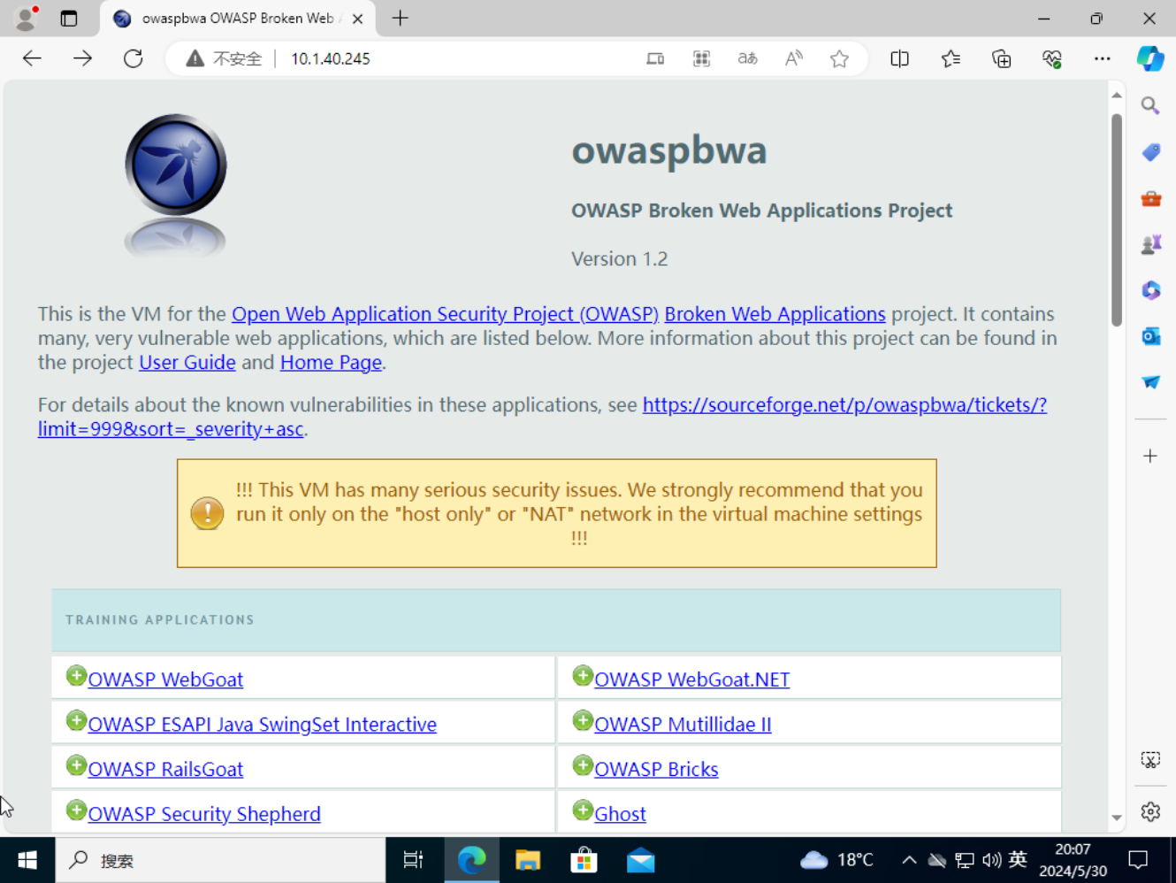  - 选择Damn Vulnerable Web Application 进入  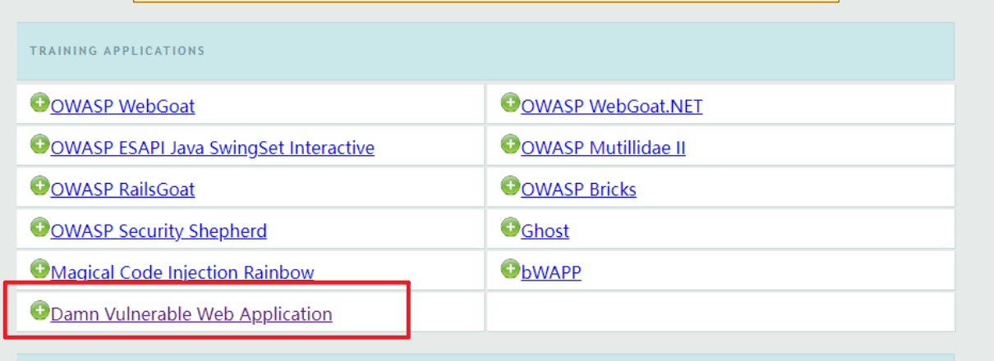  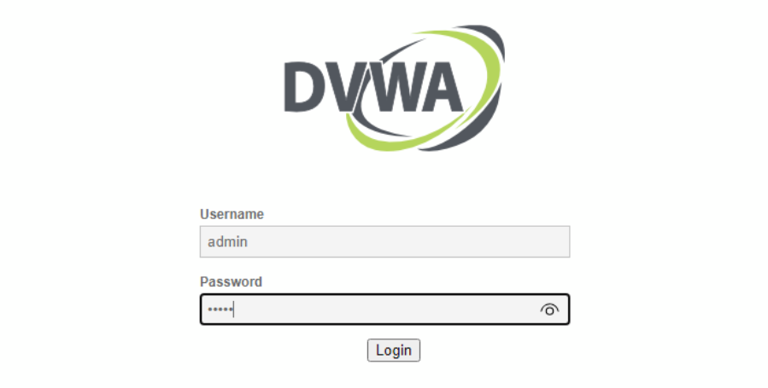
实验内容  或实验  主要步骤  实验结果 | - 、命令执行漏洞  对输入数据处理不合规，有隐患。  - 选择“Command Execution”，，根据输入的IP地址测试目标机器是否在线。  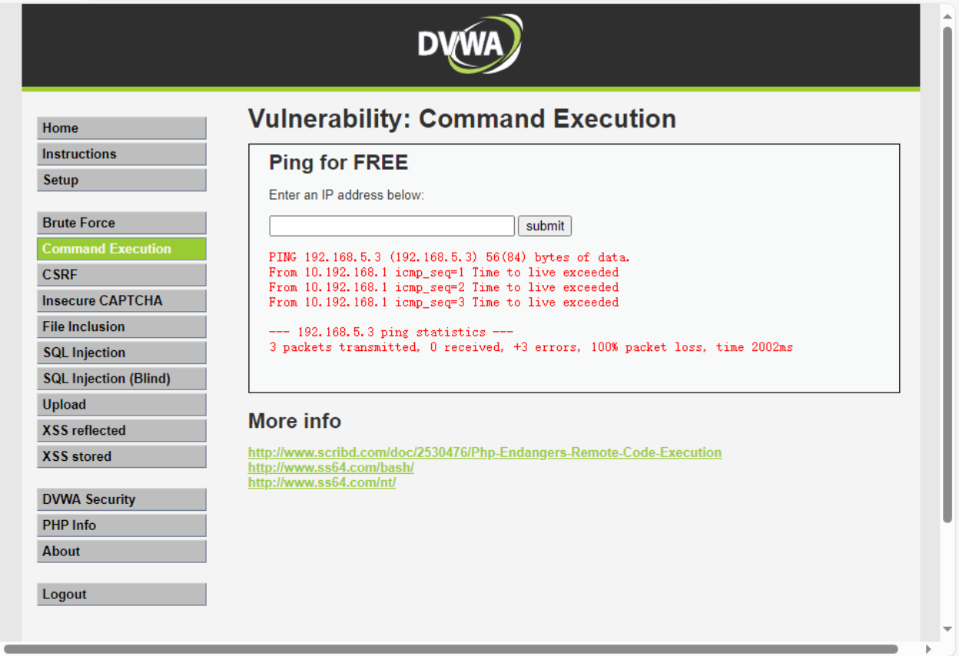  （2）在DVWA的安全等级“Low”下，可以利用管道符，连续执行其他命令。在输入框中输入以下命令，观察并记录结果。10.1.40.245 | cat /etc/passwd  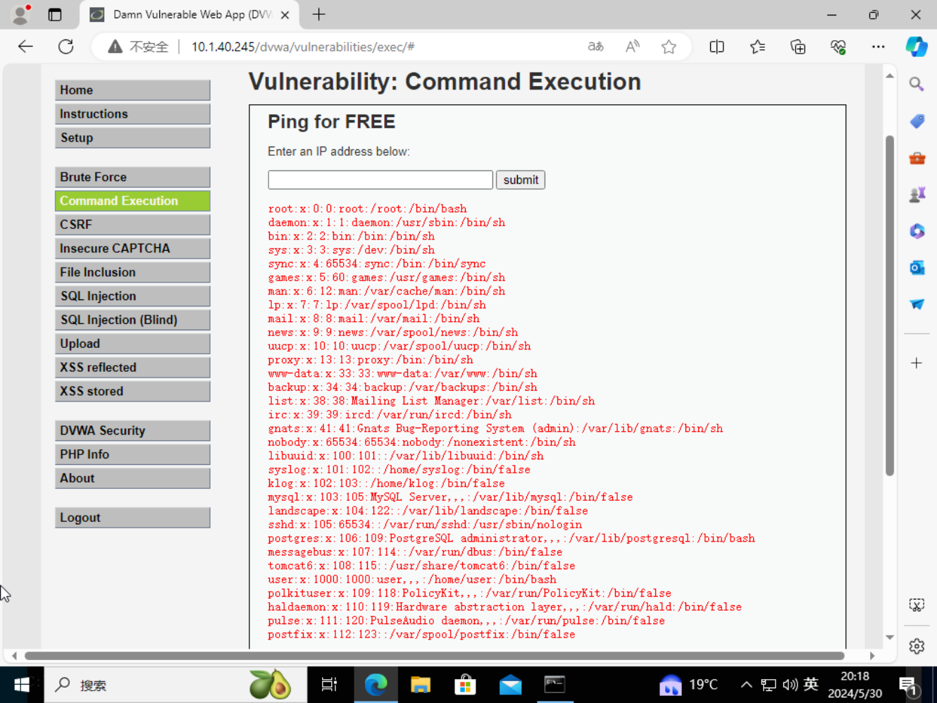
- SQL注入漏洞体验-BruteForce
选择“BruteForce”实验。在输入框中输入用户名和密码，体验效果。
源码中 $qry = "SELECT * FROM `users` WHERE user='$user' AND password='$pass';"可以利用’来造成引号的闭合从而绕过pwd的检查。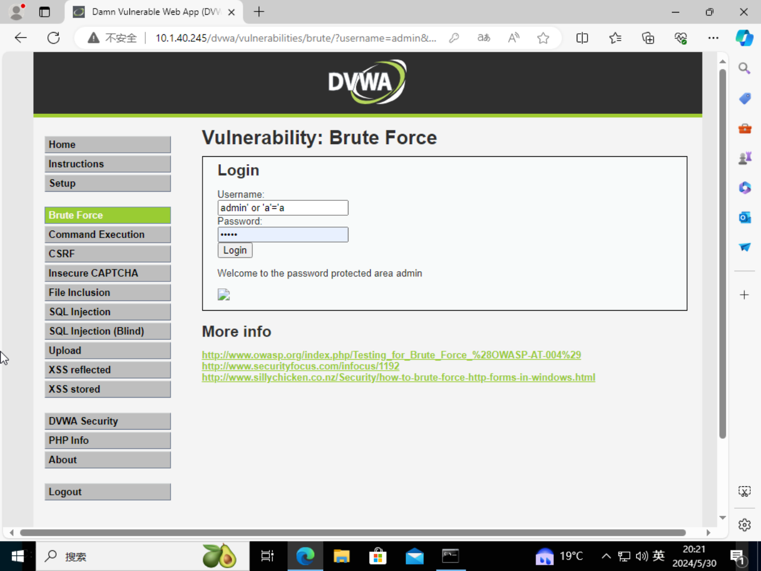 在输入框中输入：admin' or 'a'='a，以下为成功登录效果。
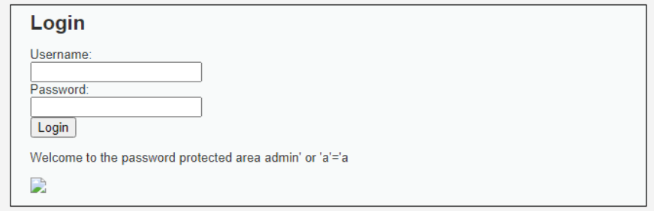
Ps：这应该也算一个弱口令，密码就是admin🤓
实验总结 | 通过模拟靶场的实验，进一步了解了网页中可能存在的漏洞，在以后的实际开发当中，要留心相应的部分，避免网络安全攻击的发生。  同时，课程的学习也介绍了很多扫漏洞的工具，可以更加便利我们的生活，减轻工作负担的同时提升安全指数，我们要将它们利用到平时的开发中。

